5. Oberhausener Ruhrufer-(Ultra)Marathon

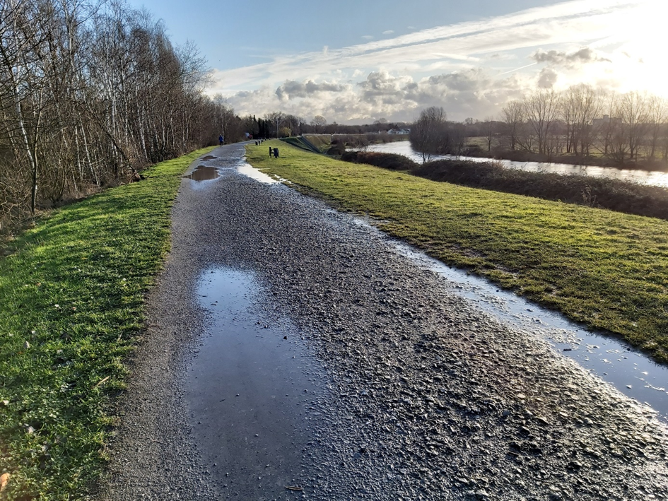

Termin : 02. Juli 2022
Streckenführung Marathon: mehrfach zu laufende Runde auf dem neuen Abschnitt des Ruhrtalradwegs, über den Hochwasserschutzdeich, um das Biotop und zurück
Distanz: 42,7 km – 7 Runden á 6,1 km (GPS, Messrad=6,13 km) und mehr (jede Runde zählt)
Start-/Zielort: Parkplatz Friesenstr. 69, 45476 Mülheim/Ruhr
Startzeit: 8:00 – 10:00 Uhr, Frühstart möglich!
Veranstaltungende: 15 Uhr
Zeitnahme: per GPS-Gerät in Eigenregie, geeignetes GPS-Gerät bitte mitbringen, Nachweis mit GPS-Aufzeichnung erforderlich
Anerkennung: Urkunde per Mail
Anmeldung: per Mail an karl.roch(at)t-online.de bis 48 Stunden vor Start mit Angabe von Name, Vorname, Verein und ev. Streckenlänge, keine Nachmeldungen
Teilnehmerlimit: min. 3, max. 20 Starter, Mindestalter 18 Jahre
Duschen/Toiletten: leider nicht vorhanden
Verpflegung: Wird nicht gestellt, reiner Selbstversorgerlauf. Deponieren am Parkplatz/im Auto ist möglich da man in jeder Runde unmittelbar vorbeikommt
Startgebühr: keine, 0 €-Lauf
GPS-Track: wird per Mail zur Verfügung gestellt
Parkplatz: siehe Start-/Zielort, Alternativparkplatz am Ruhrstadion, Friesenstraße 101, 45476 Mülheim an der Ruhr, 500 m von Start/Ziel entfernt und ebenfalls Bestandteil der Laufstrecke
Anfahrt: A40, Ausfahrt 15 MH-Styrum (OB-Alstaden (leider nur aus westlicher Richtung), links, ca. 600m der Friesenstr. Richtung OB folgen, dann kleiner Parkplatz links! Alternativparkplatz nach ca. 250m vor der Eisenbahnbrücke links zum Ruhrstadion
Haftung: Der Organisator übernimmt für Unfälle und Verletzungen aller Art sowie Diebstahl oder sonstige Schäden keine Haftung. Der Teilnehmer erklärt, dass er einen für die Absolvierung des Laufs ausreichenden Trainings- und Gesundheitszustand besitzt. Es gilt die Straßenverkehrsordnung. Die Teilnahme erfolgt auf eigenes Risiko. Mit der Anmeldung stimmt die Teilnehmerin/der Teilnehmer diesem Haftungsausschluss zu.
Einverständniserklärung: Die Aktiven bestätigen mit ihrer Anmeldung, dass sie damit einverstanden sind, dass sämtliche Fotos/Videos, die im Zusammenhang mit dem Lauf stehen, ohne Vergütungsansprüche genutzt und auch die Ergebnisse veröffentlicht werden dürfen!

Veranstalter: Karl Roch

